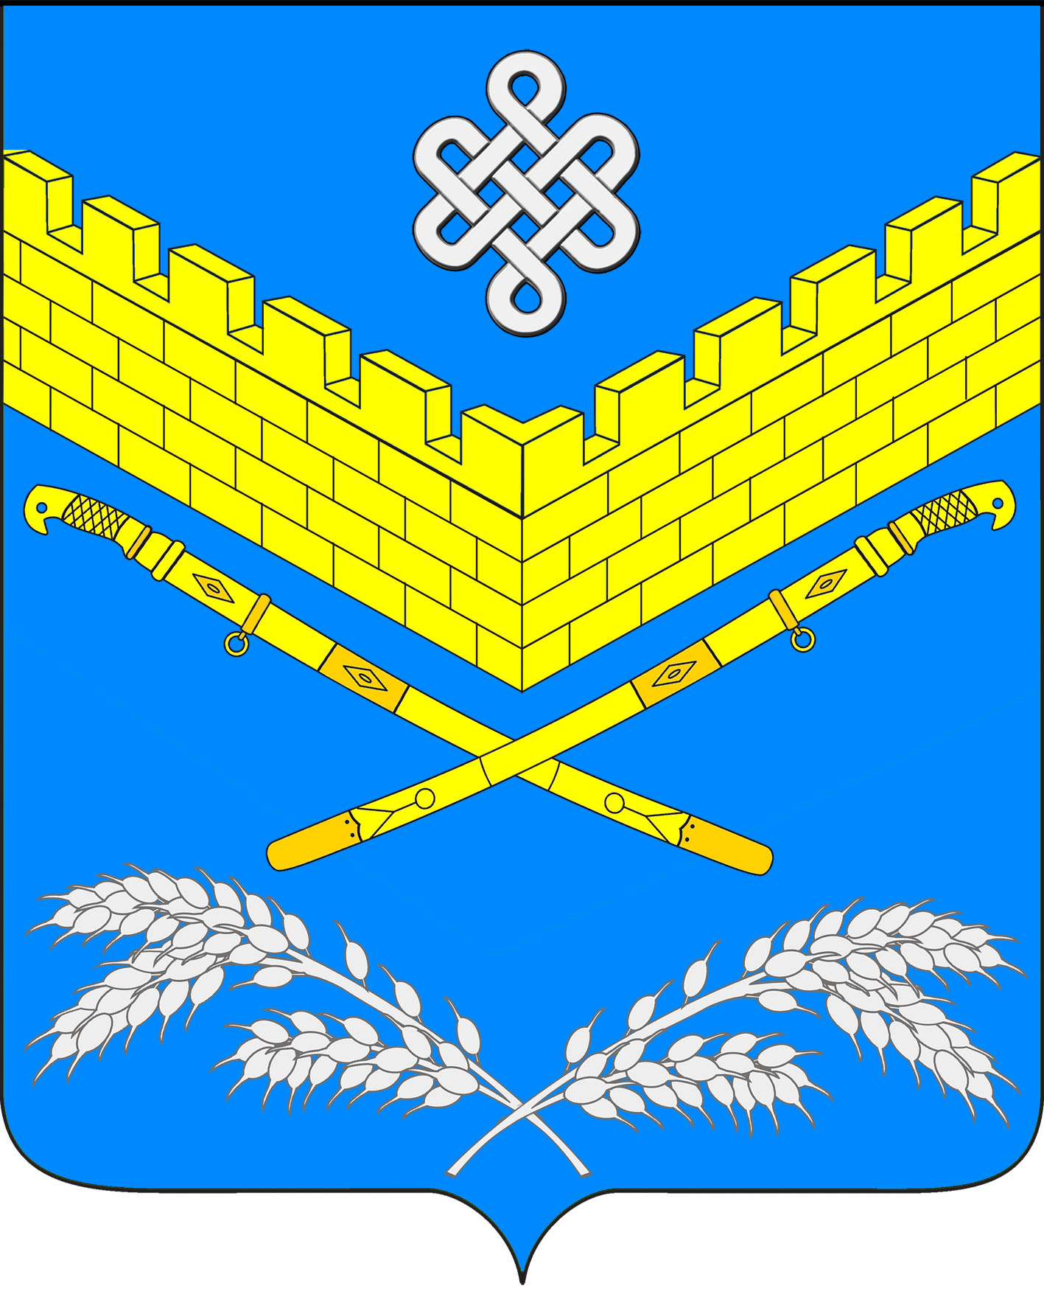
АДМИНИСТРАЦИЯ
ИВАНОВСКОГО СЕЛЬСКОГО ПОСЕЛЕНИЯ
КРАСНОАРМЕЙСКОГО РАЙОНА
ПОСТАНОВЛЕНИЕ

«01» ноября 2022 года № 147
станица Ивановская

О внесении изменений в постановление администрации Ивановского сельского поселения Красноармейского района от 15 июля 2022 года № 95 «Об утверждении Инструкции о порядке рассмотрения обращений граждан в администрации
Ивановского сельского поселения Красноармейского района»

С целью приведения в соответствие с действующим законодательством нормативных правовых актов администрации Ивановского сельского поселения Красноармейского района, в соответствии Федеральным законом от 2 мая 2006 года № 59-ФЗ «О порядке рассмотрения обращений граждан Российской Федерации», Федеральным законом от 6 октября 2003 года № 131-ФЗ «Об общих принципах организации местного самоуправления в Российской Федерации», руководствуясь Уставом Ивановского сельского поселения Красноармейского района, п о с т а н о в л я ю:
1. Внести в приложение к постановлению администрации Ивановского сельского поселения Красноармейского района от 15 июля 2022 года № 95 «Об утверждении Инструкции о порядке рассмотрения обращений граждан в администрации Ивановского сельского поселения Красноармейского района», следующие изменения:
1.1. Подпункт 2.1.6. раздела 2 Инструкции изложить в следующей редакции:
«2.1.6. Письма на официальном бланке или имеющие штамп организации и подписанные руководителем (одним из его заместителей), а также письма депутатов всех уровней, сенаторов Российской Федерации без приложенных к ним обращений граждан регистрируются в общем отделе администрации».»;
1.2. Исключить абзац 2 подпункта 2.3.1. раздела 2 Инструкции;
1.3. Подпункт 2.4.6. раздела 2 Инструкции, изложить в следующей редакции:
«2.4.6. Письменное обращение, содержащее информацию о фактах возможных нарушений законодательства Российской Федерации в сфере миграции, направляется в течение пяти дней со дня регистрации в территориальный орган федерального органа исполнительной власти в сфере внутренних дел и высшему должностному лицу субъекта
Российской Федерации (руководителю высшего исполнительного органа государственной власти субъекта Российской Федерации) с уведомлением гражданина, направившего обращение, о переадресации его обращения, за исключением случая, указанного в части 4 статьи 11 Федерального закона от 2 мая 2006 года № 59-ФЗ «О порядке рассмотрения обращений граждан Российской Федерации».»;
1.4. Подпункт 2.4.9. раздела 2 Инструкции, изложить в следующей редакции:
«2.4.9. Запрещается направлять жалобу на рассмотрение в орган местного самоуправления или должностному лицу, решение или действия (бездействия) которых обжалуется. В случае если в соответствии с запретом, предусмотренным частью 6 статьи 8 Федерального закона № 59-ФЗ, невозможно направление жалобы на рассмотрение в орган местного самоуправления или должностному лицу, в компетенцию которых входит решение поставленных в обращении вопросов, жалоба возвращается гражданину с разъяснением его права обжаловать соответствующие решение или действия (бездействия) в установленном порядке в суд.
В случае если обжалуется конкретное решение, либо конкретное действие (бездействие) конкретного должностного лица структурного подразделения администрации, жалоба направляется вышестоящему должностному лицу, руководителю структурного подразделения администрации для рассмотрения в порядке подчиненности.
В случае если обжалуется ответ по предыдущему обращению заявителя, который был дан не руководителем структурного подразделения администрации, жалоба может быть направлена руководителю структурного подразделения администрации для рассмотрения в порядке подчиненности».»;
1.5. Подпункт 2.5.10. раздела 2 Инструкции, изложить в следующей редакции:
«2.5.10. В случае если в письменном обращении гражданина содержится вопрос, на который ему неоднократно давались письменные ответы по существу в связи с ранее направляемыми обращениями, и при этом в обращении не приводятся новые доводы или обстоятельства, глава, заместитель главы, либо уполномоченное на то лицо вправе принять решение о безосновательности очередного обращения и прекращении переписки с гражданином по данному вопросу (приложение 7) при условии, что указанное обращение и ранее направляемые обращения направлялись в администрацию Ивановского сельского поселения Красноармейского района или одному и тому же должностному лицу администрации Ивановского сельского поселения Красноармейского района.
О данном решении уведомляется гражданин, направивший обращение.
Уведомление о прекращении переписки направляется автору за подписью главы, заместителя главы».».
2. Постановление администрации Ивановского сельского поселения Красноармейского района от 07 сентября 2022 года № 121 «О внесении изменений в постановление администрации Ивановского сельского поселения Красноармейского района от 15 июля 2022 года № 95 «Об утверждении Инструкции о порядке рассмотрения обращений граждан в администрации Ивановского сельского поселения Красноармейского района», признать утратившим силу.
3. Общему отделу администрации Ивановского сельского поселения (Дондук Е.А.) обнародовать настоящее постановление в установленном порядке.
4. Контроль за выполнением настоящего постановления возложить на заместителя главы Ивановского сельского поселения Красноармейского района И.Н. Артюх.
5. Постановление вступает в силу со дня его обнародования.

Глава
Ивановского сельского поселения
Красноармейского района А.А. Помеляйко

ЛИСТ СОГЛАСОВАНИЯ
к проекту постановления администрации Ивановского сельского поселения Красноармейского района от «01» ноября 2022 года № 147

«О внесении изменений в постановление администрации Ивановского сельского поселения Красноармейского района от 15 июля 2022 года № 95 «Об утверждении Инструкции о порядке рассмотрения обращений граждан в администрации Ивановского сельского поселения Красноармейского района»

Проект подготовлен:
Ведущий специалист общего отдела
(юрист) администрации
Ивановского сельского поселения
Красноармейского района С.Г. Есаян

Проект согласован:
Заместитель главы
Ивановского сельского поселения
Красноармейского района И. Н. Артюх

Начальник общего отдела
администрации
Ивановского сельского поселения
Красноармейского района Е. А. Дондук

